Nama : Paksi Ringkang Gumilang Atmaja Nugraha

Kelas: React B

Materi : Perkenalan AI dan OpenAI

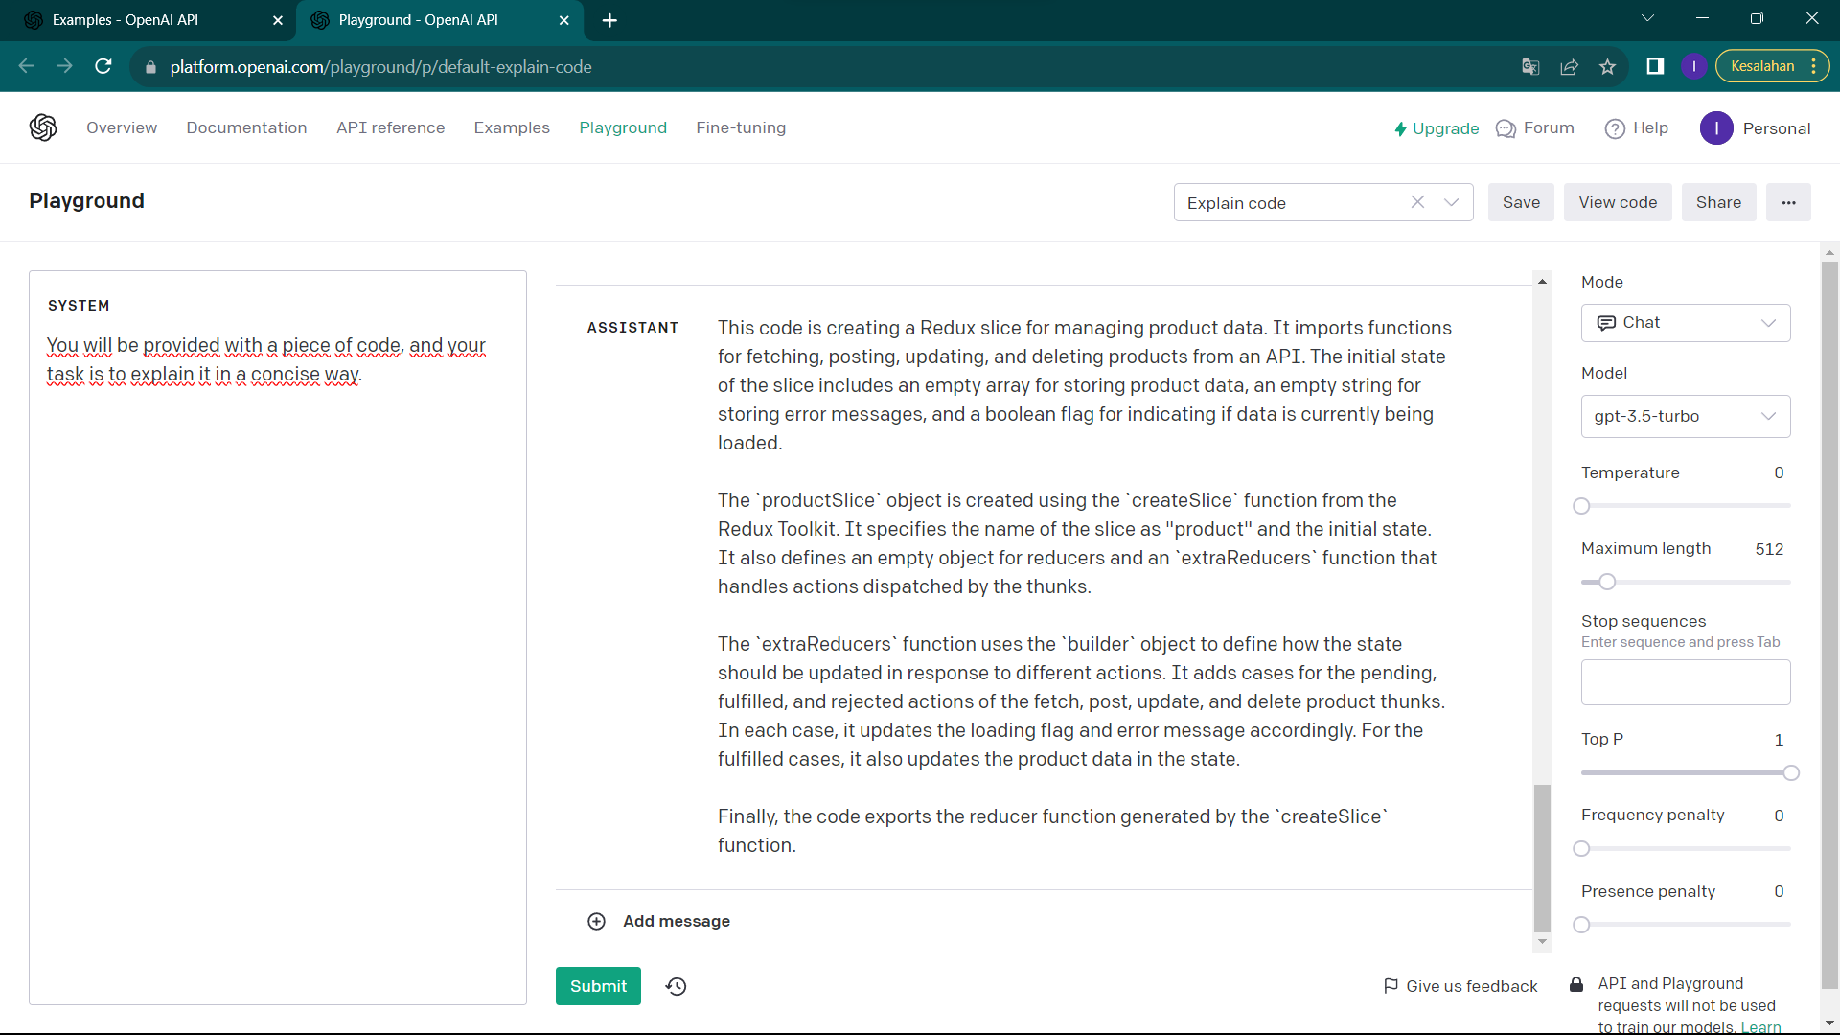

Input :

Pada percobaan berikut saya mencoba tentang explain code dari openai, dimana saya memberikan code base yang saya gunakan pada tugas fetch api dengan axios yang dimana code tersebut merupakan bagian dari slice untuk produk (saya menggunakan redux toolkit)

.

Output (ai) :

Berdasarkan output dari penjelasan ai, ai tersebut menghasilkan hasil yang sesuai, dimana mendeteksi dan dapat menjelaskan bahwa code tersebut adalah bagian merupakan bagian pembuatan redux slice untuk fetch, update, post, dan delete data produk. Kemudian ai tersbut juga benar dalam menjelaskan penggunaan extra reducer dimana digunakan untuk menjalankan code tergantung dari respon yang didapat dari thunk yang digunakan